JB-LSZ-01型多普勒明渠流量计使用说明书

江苏聚邦自动化科技有限公司

1 特点
（1）在线式流量积算仪的主要功能：根据界面选择的水渠类型、输入的渠道参数，再根据多普勒流速仪上所带压力 或者其他液位监测设备提供液位信息，计算出当前水流断面面积，并乘以当前流速计算时当前的瞬时秒流量。再依据采样时间间隔计算出累计流量。
（2）本积算仪采用两个光电隔离接口。一个光电隔离接口与水下多普勒流速仪通信，另一个与RTU通信单元进行通信。
（3）大屏幕点阵显示，128*256点阵，方便操作及流态分析。
（4）积算仪内置32M字节掉电不丢失存储器，可以存储记录1,228,800组测量数据。
（5）具有RS485、RS232通讯口，可实现数据远程传输。
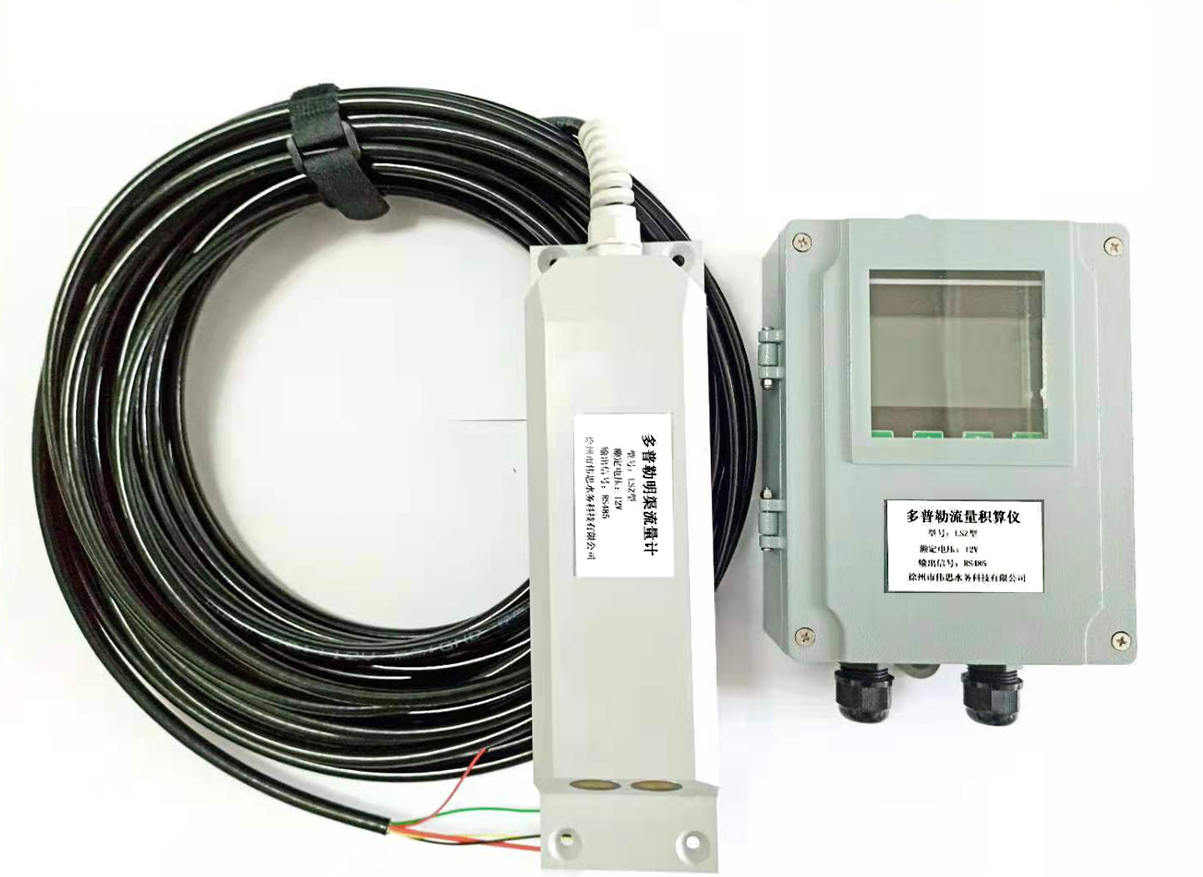

2 主要技术指标
可以测量所有形状的河流及渠道。满足矩形、梯形、涵洞或自定义形状河流渠道的流速流量测量。
技术指标：
1、流速测量范围：0.03m/s～5.00m/s；
2、流速测量分辨率：1mm/s；
3、流速测量精度：测量流速的±2～4% ；
4、温度范围：0～60ºC；分辨率：0.1ºC；
5、流量范围：10升/秒～99999999立方米/小时；
6、电池：12VDC；
7、输出信号：RS485/RS232；
8、环境温度：：0～50℃
积算仪指标
电气内容 | 范围 | 备注
工作电压（DCV） | 7.5~15
工作电流（mA） | ≤45mA | 12V供电
数据更新周期（S） | ≥8 | 积算仪最低8s测量一次

3 外形图及功能键说明

本机使用大屏幕128*256屏，显示全中文菜单，每次修改参数需要保存有效。

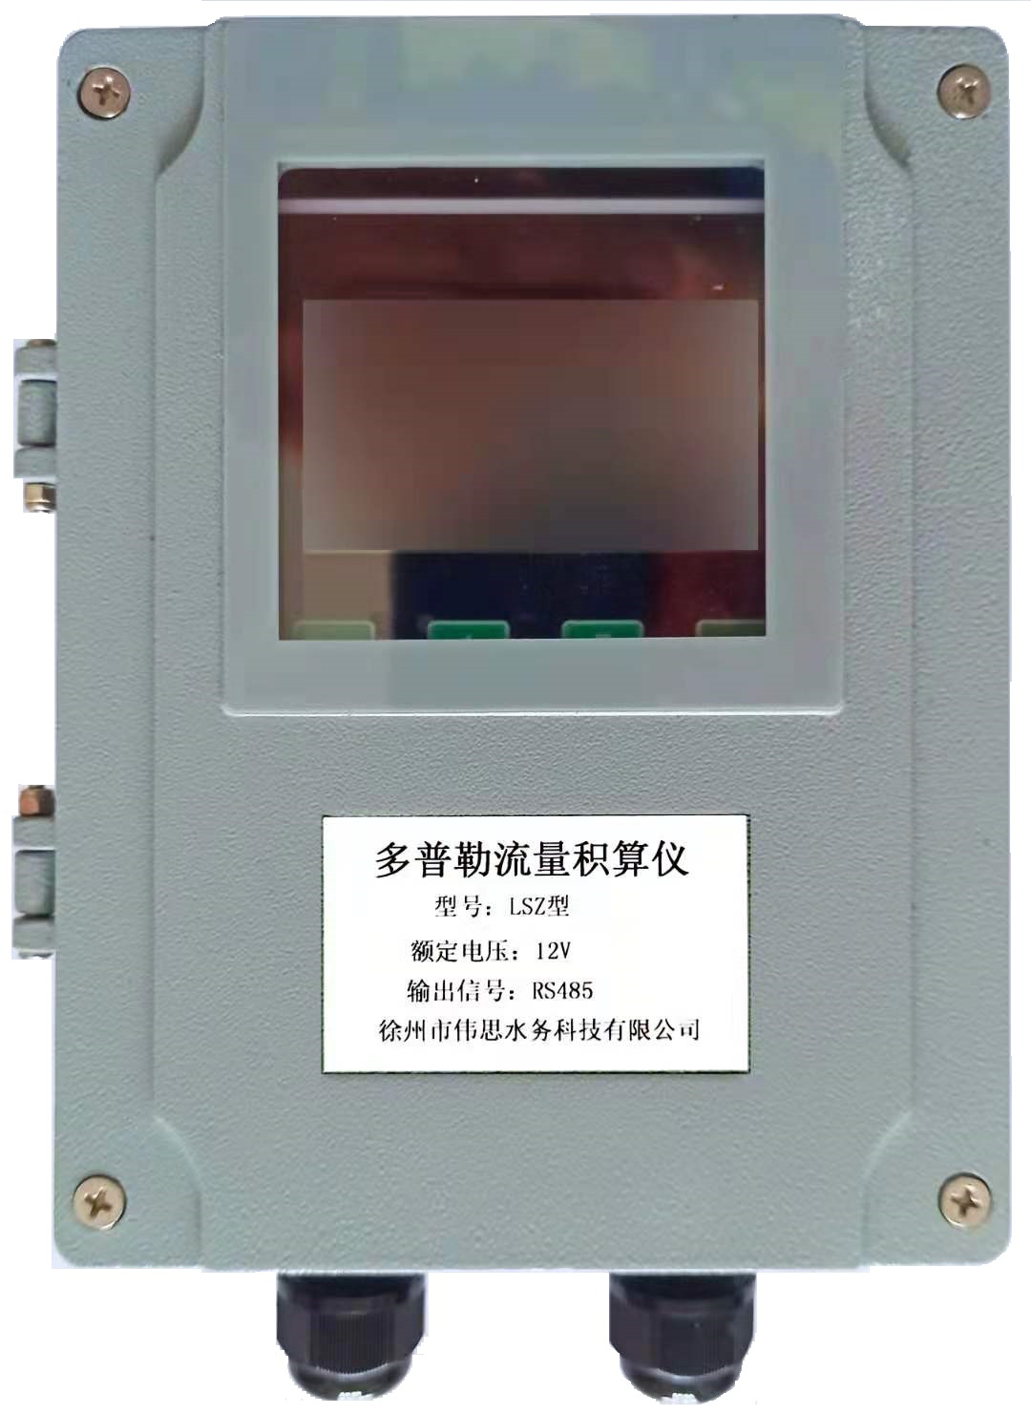
面板及功能键

上、下、左、右 | 方向键
I/O | 开关键
Enter | 确认键
ESC | 返回键

流量积算仪外壳采用180*140*60压铸铝防水壳体，具有防水和一定的防电磁干扰功能。

4 安装条件
4.1流速传感器安装
流速传感器首先安装在水下，应尽量靠近水底，河流渠道安装点附近应无分支，流场较稳定（不确定情况下可先用便携式测量现场流速分布情况），确定传感器固定位置及方法。目前常用的传感器固定方式有固定支架式（固定在岸边）、测试井保护式，对于季节性河流和渠道，可预置测试平台固定专用支架。
对于便携式，在有条件河流及渠道上, 可预先设置专用测试点，以方便测量。
4.2流量积算仪主机安装
在选型前要求确定现场电源供电情况需预先告知厂家，可选AC220V（功率20W），DC12V（功率8瓦），太阳能供电（需选择功率150瓦太阳能板，以便长期阴雨天气供电）。
野外安装时，可配相应仪表箱。（有工程塑料防暴、防水型，不锈钢外壳型，钢板喷塑外壳型）
在线多普勒可配GSM，GPRS，CDMA通讯。在确定方案前，需确认现场通讯信号是否满足要求。
其它不确定因素,请与厂家联系。

5 功能设置

5.1 开机自动进入测量界面

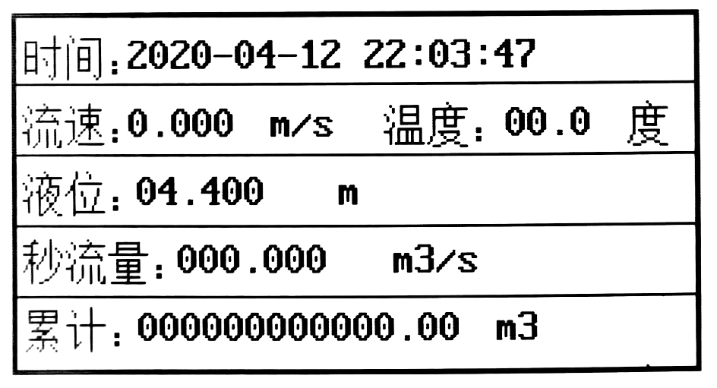
第一行：当前时间；
第二行：当前瞬时平均流速；温度；
第三行：当前水位，单位：米；
第四行：瞬时流量，单位立方米/秒；
第五行：正向累计流量，单位：立方米
在面板上按ESC键，则进入主界面，如图

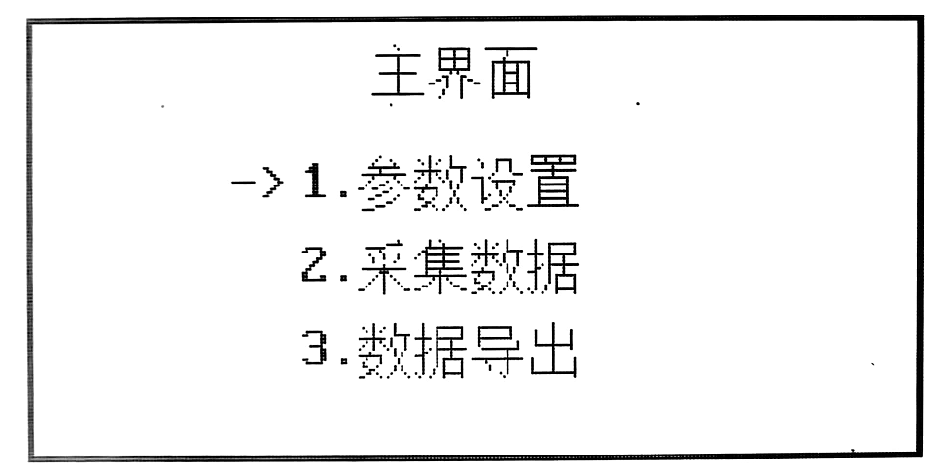

5.2 功能参数的设置
在主界面上，选择“参数设置”，进入设置选择菜单。
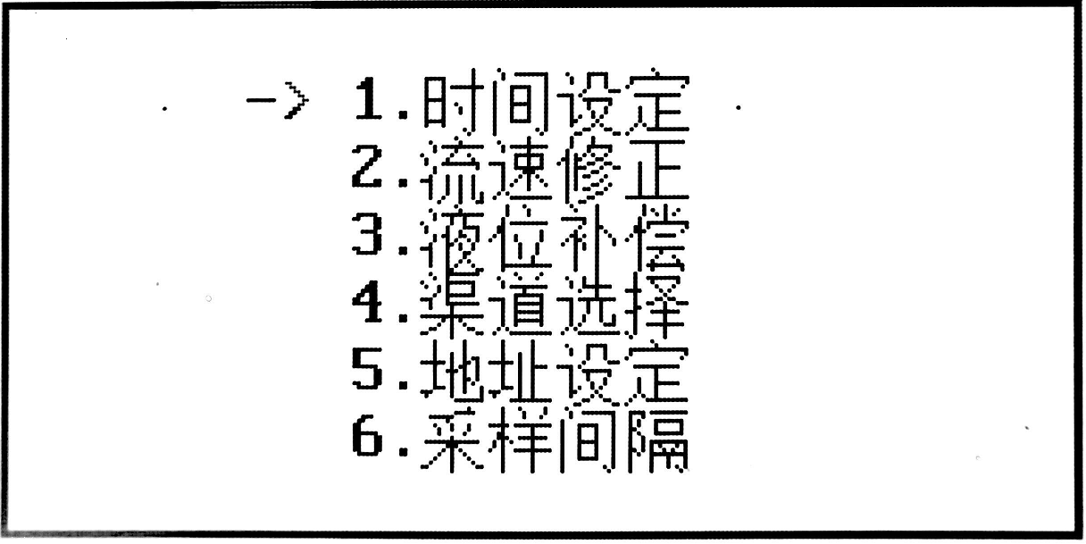

5.2.1 使用时间设置
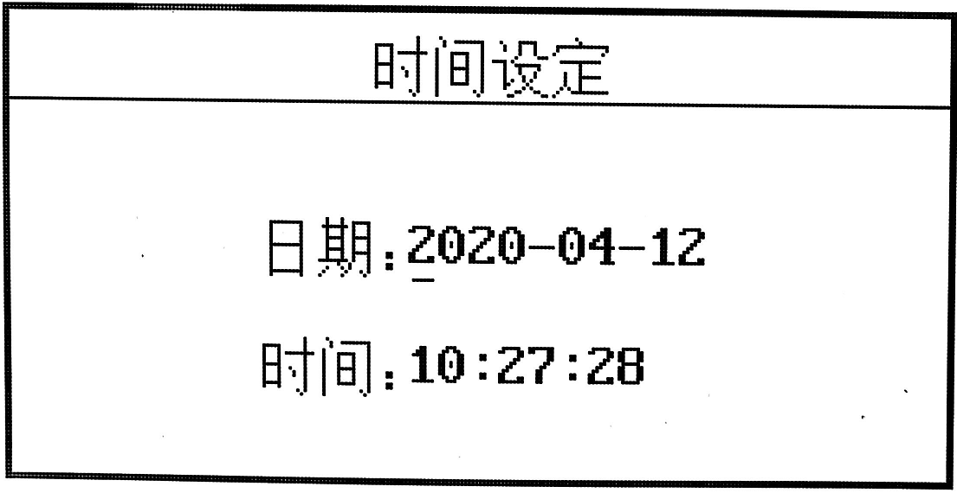
输入时间信息，按Enter确认。

5.2.2流速修正
流速修正系数。默认：01.000，注意这是一个比例系数。
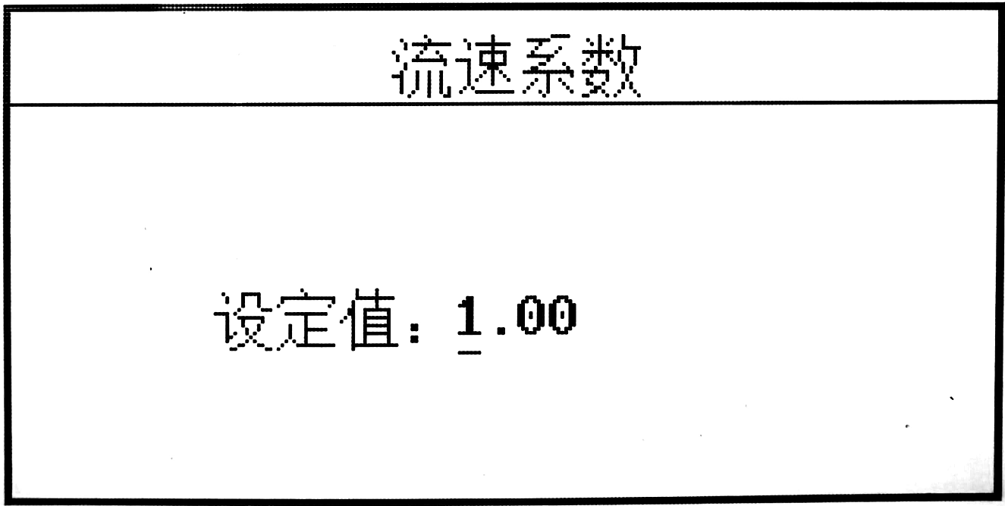

5.2.3 液位补偿
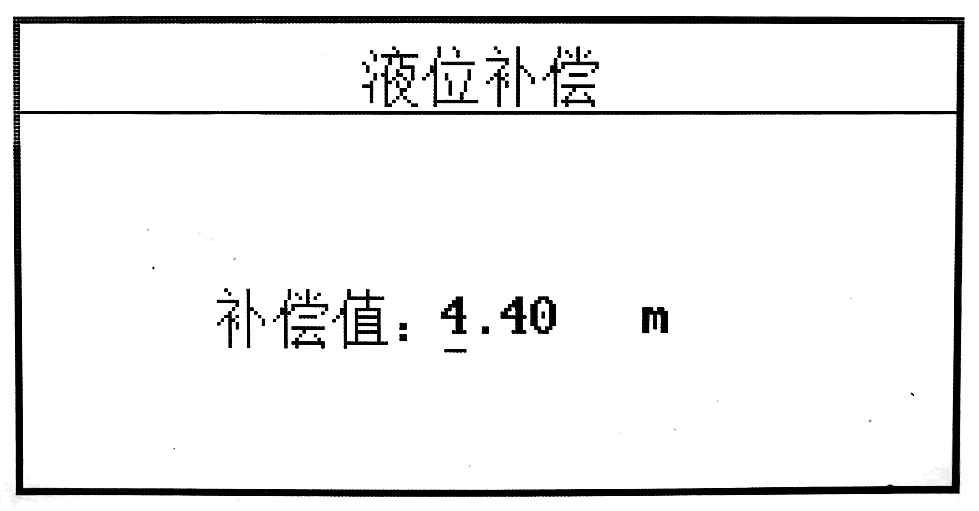

说明： 部分压力传感器无法安装测量到渠道底部。

①实际液位=压力传感器测量值+传感器到底部的距离

②需要输入液位补偿值=传感器到底部的距离

按Enter键确认。

5.2.4渠道参数设置

选择“渠道选择”，进入设置选择菜单
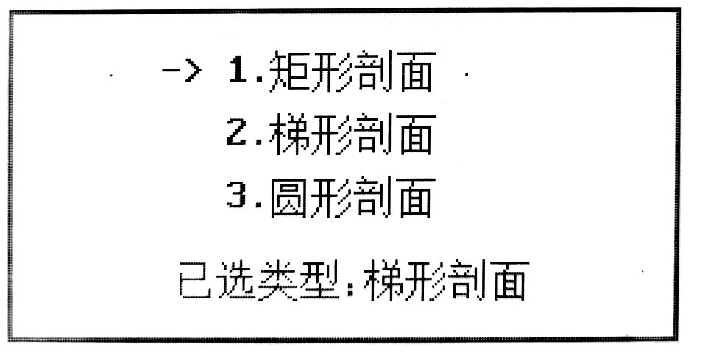

（1）选择渠道类型：点击“矩形剖面”按钮进入矩形剖面界面
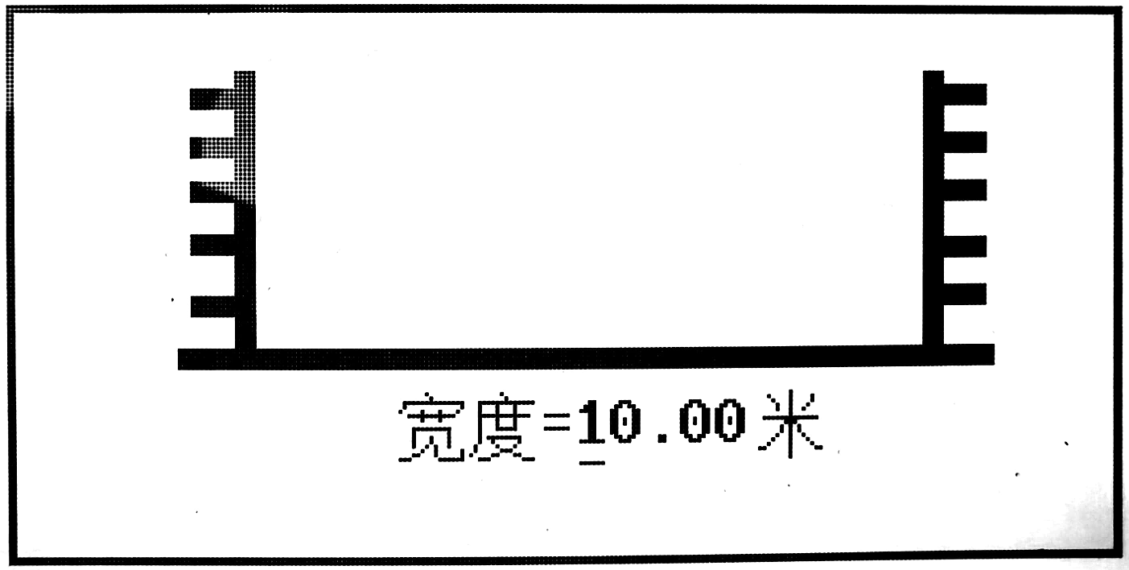
输入矩形渠道宽度按Enter键确认。

（2）选择梯形剖面进入梯形参数输入

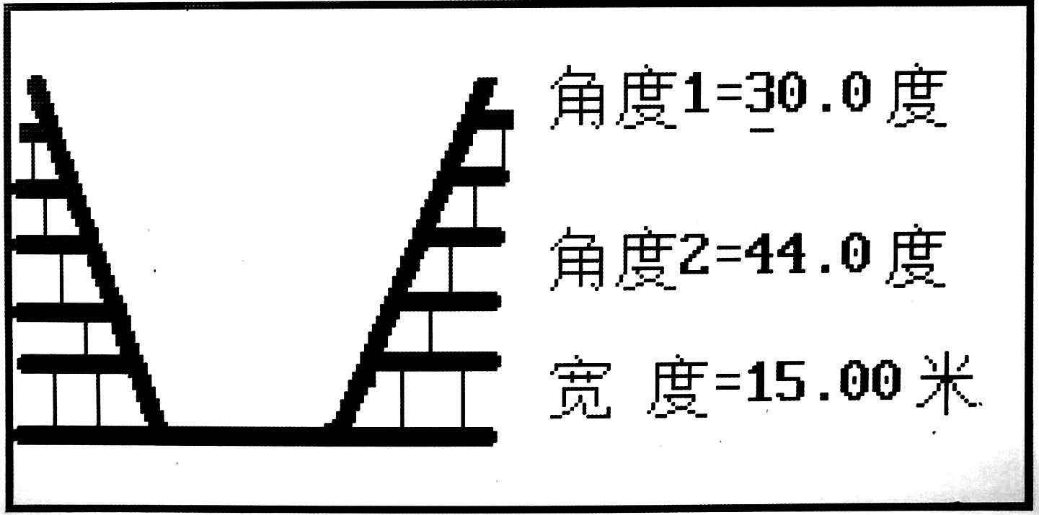
输入斜坡左岸和右岸与水平面的夹角和渠底宽度，按Enter键确认。

- 选择圆形剖面，进入圆形参数，输入半径。
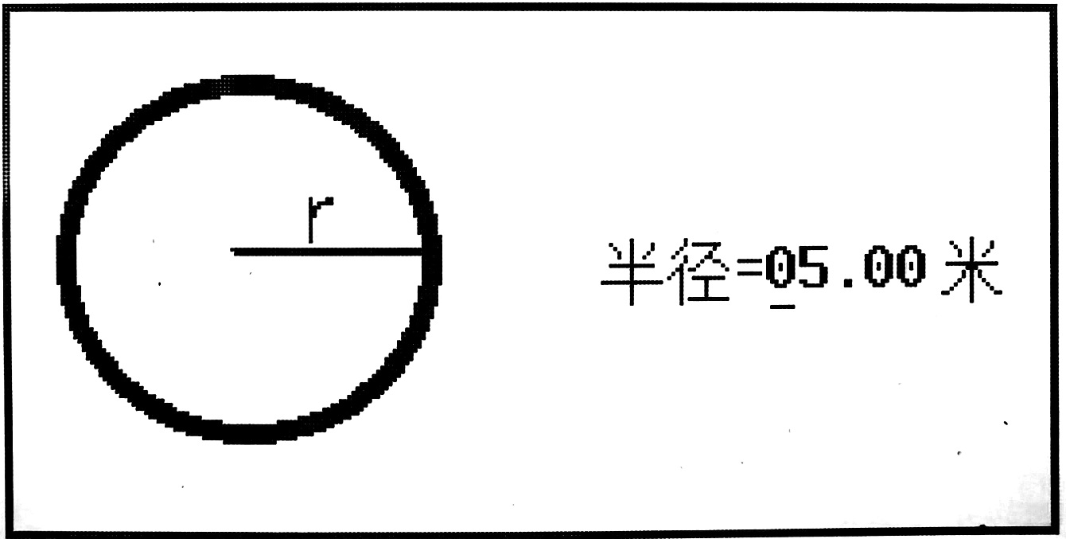

在键盘上输入圆形渠道剖面半径按Enter键确认。

5.2.5 通讯地址设置

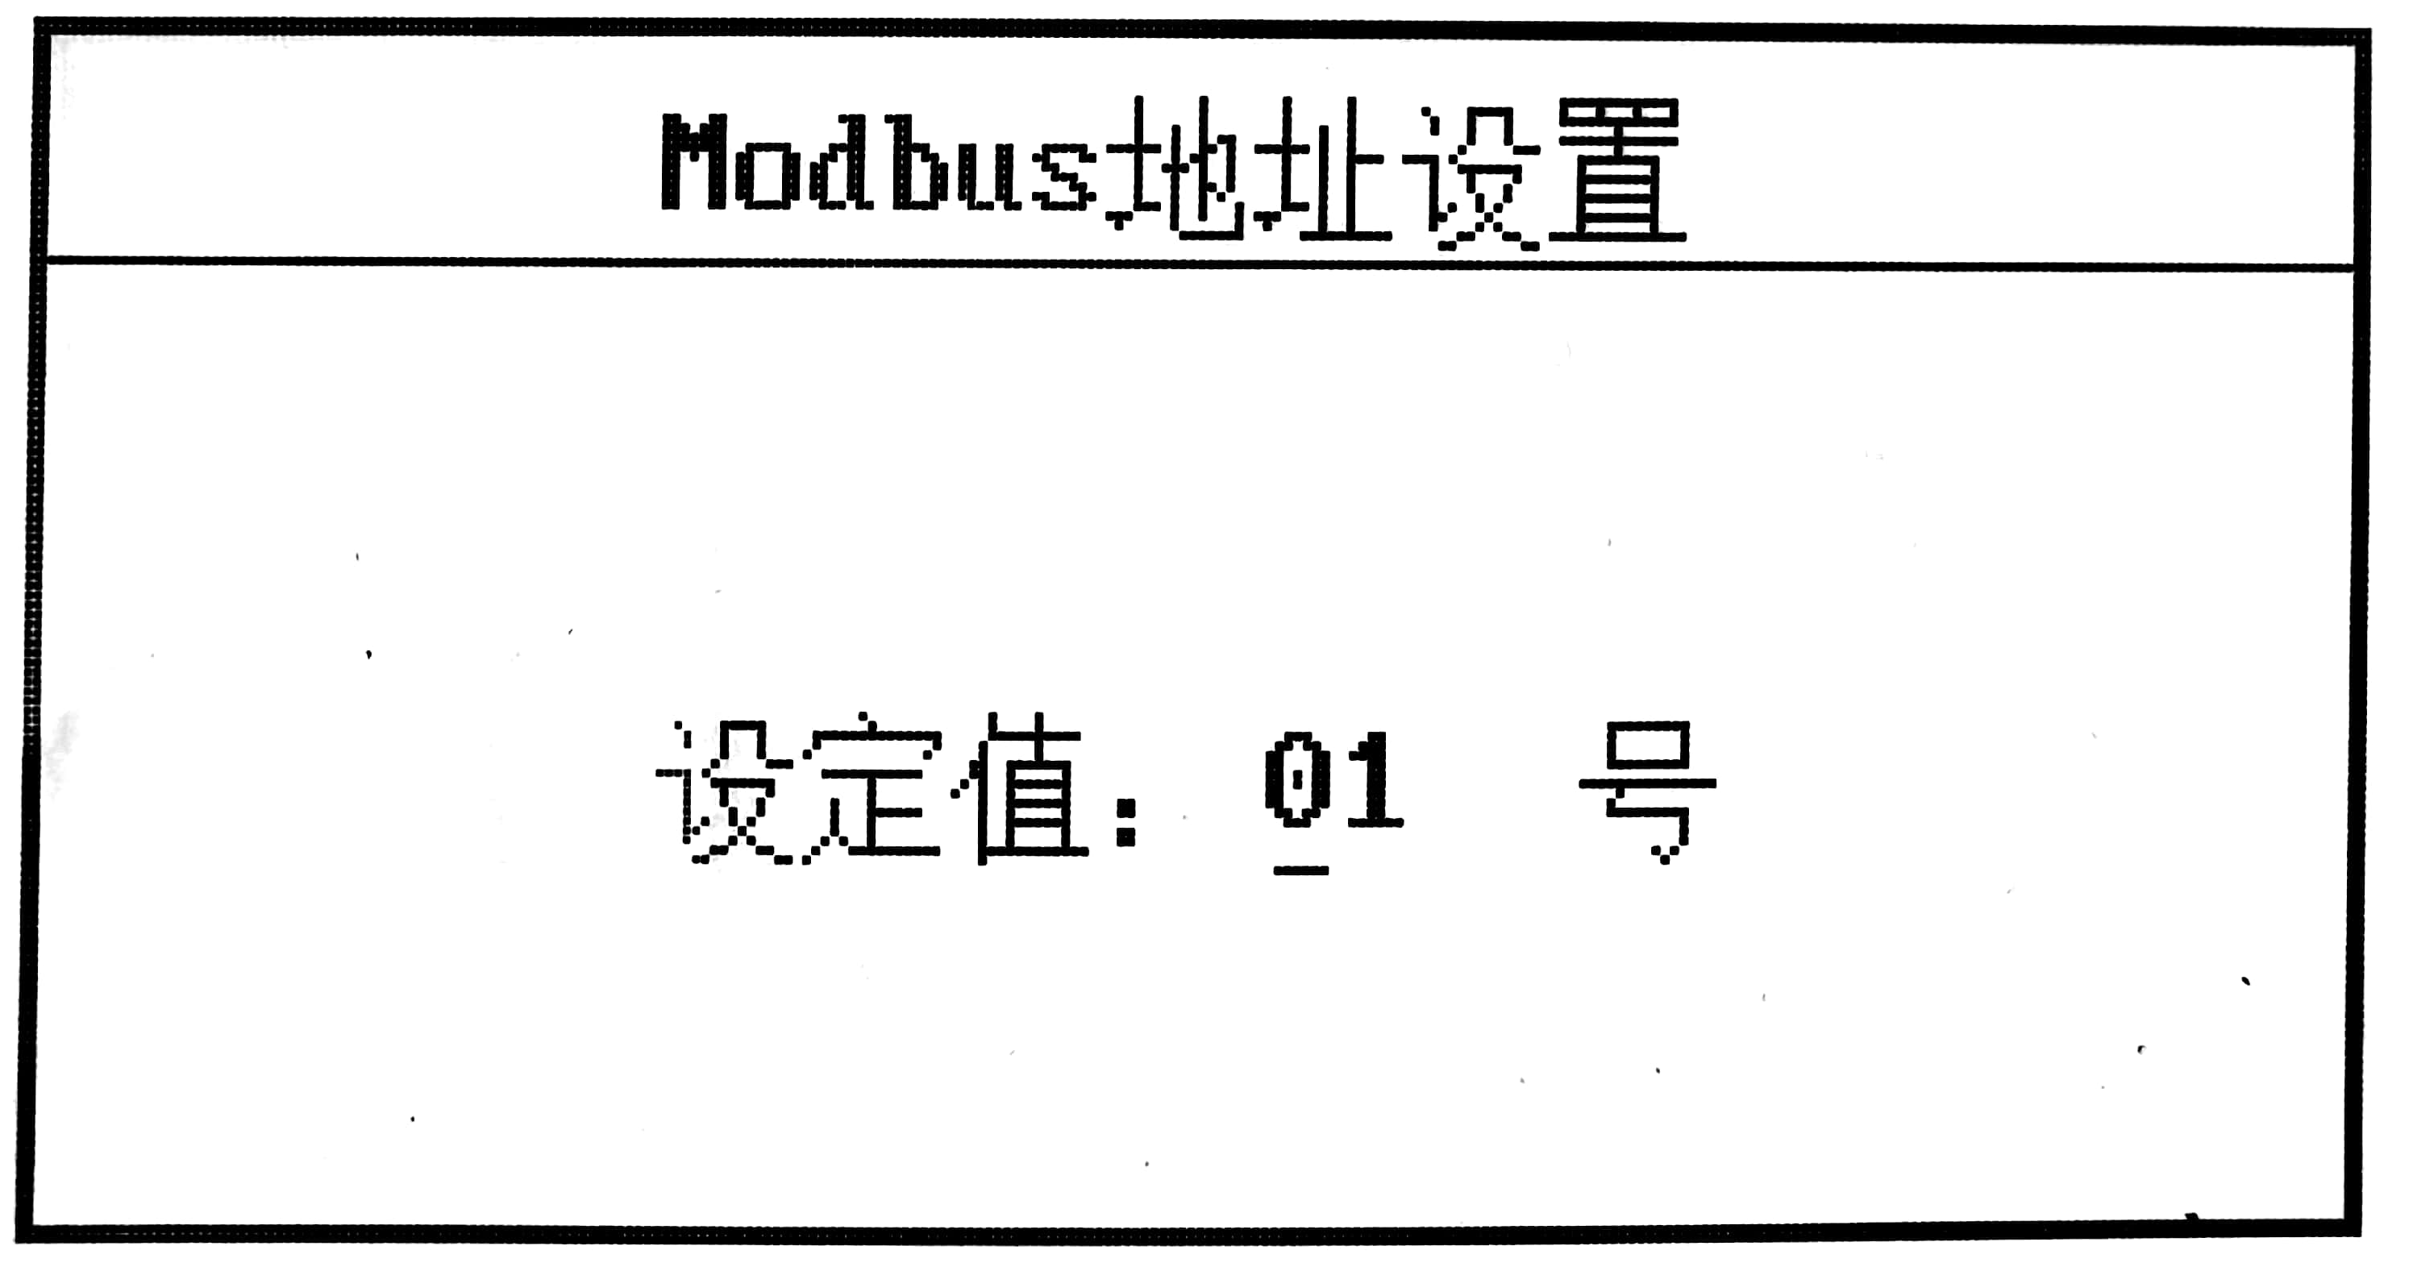

输入Modbus地址，按Enter键确认。出厂默认地址为01。

5.2.6 采样时间设置

“采样间隔”表示连续两次测量的时间间隔。单位：秒。输入要设置的采样间隔，设置完成后按Enter键确认。
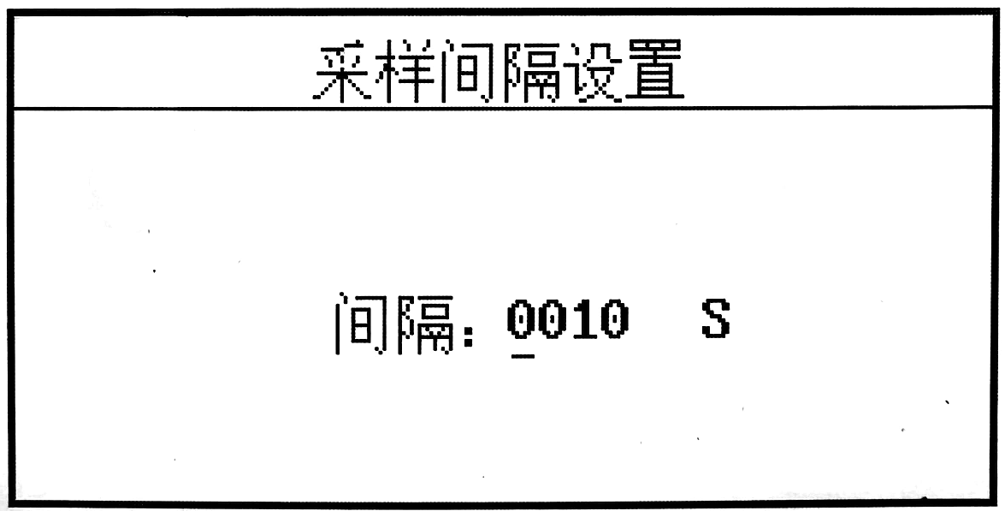

6 数据导出和删除
当需要把流速计算仪器对存储的数据进行导出或者删除时，从注菜单中，选择“数据导出”。
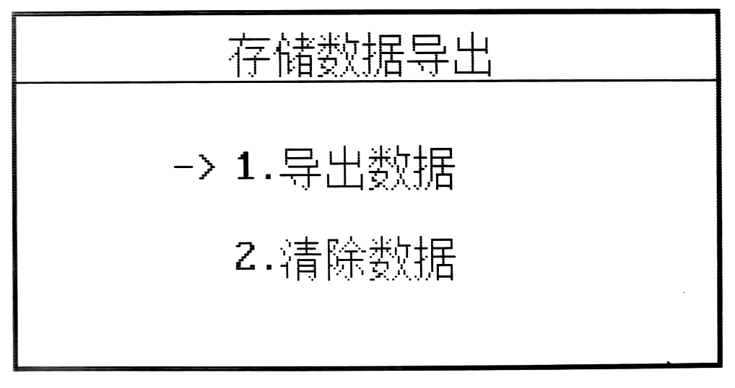
6.1 导出数据

进入导出界面，按ENTER。RS232开始输出所存储的数据。
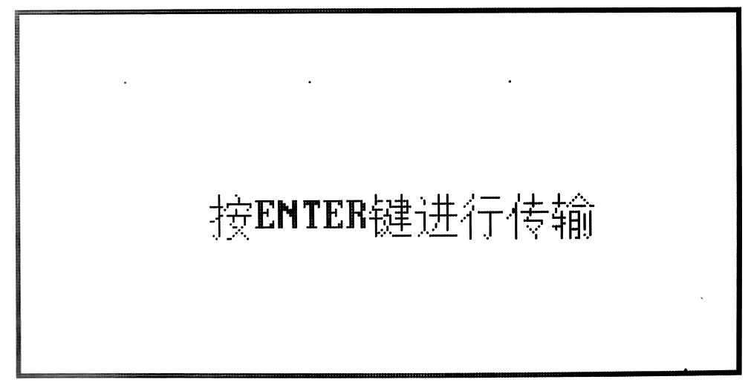

6.2清除数据
该操作是对存储器里的数据进行彻底清除，会把累计流量清零，这个操作是不可恢复的。所以操作前要三思。数据清除实际是对大容量存储器进行格式化，所以会耗费几分钟时间，在格式化器件不要断电打断。
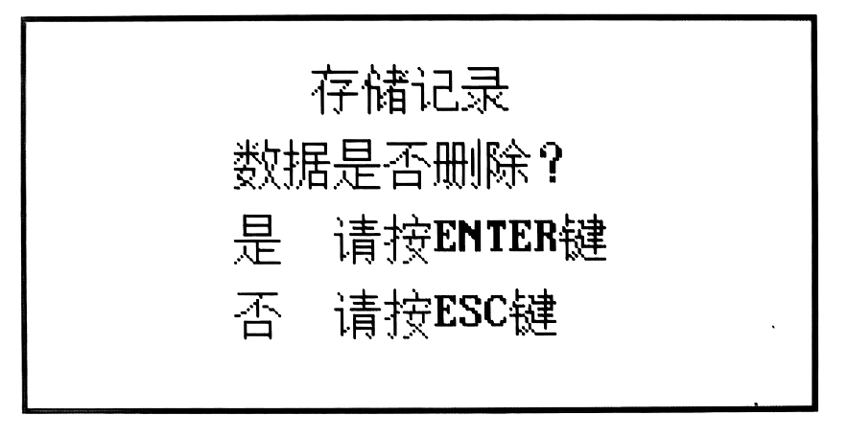

7 积算仪接口连接说明

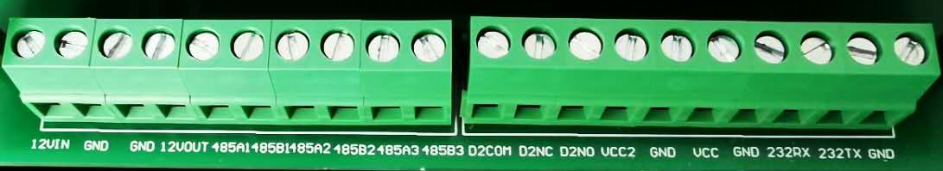
φ | φ | φ | φ | φ | φ | φ | φ | φ | φ
12VIN | GND | GND | 12VOUT | 485A1 | 485B1 | 485A2 | 485B2 | 485A3 | 485B3

φ | φ | φ | φ | φ | φ | φ | φ | φ | φ
D2COM | D2NC | D2NO | VCC2 | GND | VCC | GND | 232RXD | 232TXD | GND

12VIN、GND： 电源入，连接外部电源输入直流电压范围：8V ～18V。

GND、12VOUT：电源出，连接多普勒流速仪电源正极和负极（正极：红色线、负极：黑色线）。

485A2、485B2：连接多普勒流速仪探头的485总线AB（A：蓝色线、B：黄色线）。

485A3、485B3：外部连接积算仪的485通信接口。

其他接口保留。

8 仪器装箱清单
LSZ型流量计 ………………………………………………………………………………………1 套
LSZ型积算仪 ………………………………………………………………………………………1套
产品使用说明书及产品合格证 ……………………………………………………………………1份

